المملكة العربية السعودية


وزارة التربية والتعليم المادة / إحصاء

الإدارة العامة للتربية والتعليم بمكة ( بنات ) المستوى / السابع

المدرسة / الثانوية ( )بمكة الزمن / ساعة

نظام المسارات عدد الاسئلة (3 ) عدد الاوراق ( )

أسئلة الاختبار النهائي الفصل الدراسي الأول ( إحصاء) العام الدراسي ١٤٤٦هــ
ـــــــــــــــــــــــــــــــــــــــــــــــــــــــــــــــــــــــــــــــــــــــــــــــــــــــــــــــــــــــــــــــــــــــــــــــــــــــــــــــــــــــــــــــــــــــ

السؤال الأول
اختاري الاجابة الصحيحة فيما يلي :-
يتبع ( 1 )
الرقم | اسئلة الاختيار من متعدد
1- | العلم الذي يهتم بالأساليب العلمية لجمع البيانات وتنظيمها وتلخيصها وعرضها وتحليلها للوصول إلى نتائج موثوقة تدعم اتخاذ القرار السليم .
1- | - العينة | - الإحصاء | ج- البيانات | د- المجتمع الإحصائي
2- | جزء من مفردات المجتمع الإحصائي يتم اختياره بحيث يمثل أفراد المجتمع
2- | أ-الإحصاء | - العينة | - المعلمة | د- الإحصاءة
3- | أظهرت دراسة ما أن دخل الأسرة للأشخاص الذين تتتراوح أعمارهم بين 25 و45سنة يبلغ 9000 ريال حددي نوع الإحصاء في العبارة التالية.
3- | - وصفي | - استدلالي | - عشوائي | د- عنقودي
4- | وجدت دراسة استقصائية شملت 1205 طبيبا" أن حوالي 60 % منهم سبق لهم المشاركة في حملات تطوعية لمعالجة اللاجئين وضحايا الكوارث حددي المجتمع الإحصائي في هذه العبارة.
4- | أ-1205 طبيبا" | ب-60% | - جميع الأطباء المشاركين في الحملات التطوعية لمعالجة اللاجئين | د-جميع الأطباء
5- | من أشهر طرق تمثيل البيانات الكمية بيانيا".
5- | - المدرج التكراري | - القطاعات الدائرية | ج-الأعمدة البيانية | د-المستطيلات المتساوية القاعدة
6- | تمثل البيانات الآتية الوقت الذي يقضيه مجموعة من طلاب الصف الثالث الثانوي في الدراسة يوميا"(بالدقائق )أوجدي رتبة الوسيط للوقت الذي يقضيه الطلاب في المذاكرة  60,30,100,120,180,70,50,300,80,40,10
6- | أ-8 | ب-9 | ج-6 | د-4
7- | يمثل الشكل الذي أمامك نوع من أنوع الارتباط 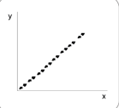
7- | أ-ارتباط طردي موجب | ب-ارتباط عكسي سالب | ج-لايوجد ارتباط | د- ارتباط طردي تام
8- | إذا كان معامل الارتباط r= - 0.81حددي نوع الارتباط ودرجته؟
8- | - ارتباط طردي قوي | ب-ارتباط عكسي متوسط | ج-ارتباط عكسي قوي | د-لايوجد ارتباط

السؤال الثاني

يوضح الجدول الآتي درجات 50 طالبا" في اختبار الإحصاء :
الإجمالي | 50-60 | 40-49 | 30-39 | 20-29 | 10-19 | 0-9 | الدرجات
50 | 6 | 15 | 8 | 10 | 8 | 3 | التكرار

- أوجدي مركز الفئة الثالثة ؟
............................................................................................................................................................................................................................................................................................................................................................................................................................................................................................................................................................
- أوجدي التكرار النسبي للفئة الرابعة ؟
............................................................................................................................................................................................................................................................................................................................................................................................................................................................................................................................................................
السؤال الثالث

- ضعي علامة (✓) أو (×) أمام العبارات التالية مع تصحيح الخطأ إن وجد:-
- الاحتمال هو قياس إمكانية ظهور حادثة ما في تجربة عشوائية ( )
- عدد الأطفال في الأسرة يمثل متغير عشوائي متصل ( )
- معادلة خط الانحدار البسيط للمتغير المستقل xوالمتغير التابع y هي : Ŷ = m x + b( )
- الحادثة هي مجموعة جزئية من فضاء العينة وقد تساويه ( )

**************************************************************
- يتم إنتاج قمصان رياضية في أحد المصانع بواسطة أربع الات حيث تنتج الآلة الأولى 20%وتنتج الآلة الثانية 30%وتنتج الآلة الثالثة 35%وتنتج الآلة الرابعة 15%من الإنتاج الكلي للمصنع ومعلوم مسبقا" أن نسبة الإنتاج التالف للآلة الأولى 2%ونسبة الإنتاج التالف للآلة الثانية 6% ونسبة الإنتاج التالف للآلة الثالثة 9%ونسبة الإنتاج التالف للآلة الرابعة 5% ؛ إذا كانت التجربة هي اختيار قميص واحد من إنتاج هذا المصنع بشكل عشوائي ؛فما احتمال أن يكون القميص هذا القميص تالفا"؟
............................................................................................................................................................................................................................................................................................................................................................................................................................................................
انتهت الأسئلة .. دعواتي الصادقة لك بالتوفيق والنجاح

يتبع ( 4 )


أسئلة الاختبارالنهائي لمادة (الاحصاء) للصف الثالث ثانوي مسار إدارة أعمال الفصل الدراسي الأول (الدور الأول) للعام الدراسي ١٤٤٦هـ

الزمن : ساعة
عدد الصفحات : 3
عدد الأسئلة : 2
المملكة العربية السعودية
وزارة التعليم
الإدارة العامة للتعليم بمنطقة مكة المكرمة
مكتب تعليم الشوقية
مدارس الفضل الأهلية للبنات
اسم الطالبة : الرقم الاكاديمي :

عزيزتي الطالبة استعيني بالله تعالى واجيبي عن الأسئلة التالية :

السؤال الأول : a) اختاري الإجابة الصحيحة فيما يأتي :

1- العلم الذي يهتم بالأساليب العلمية لجمع البيانات و تنظيمها و تلخيصها و عرضها وتحليلها للوصول إلى نتائج موثوقة تدعم اتخاذ القرار السليم يسمى بِـ :
- العينة | - الإحصاء | - البيانات | - المجتمع الإحصائي
2- يمكن التعبير عن التوزيع الإحتمالي المنفصل باستخدام معادلة :
- توزيع ذي الحدين | - التوزيع الطبيعي | - نظرية بيز | - الإحتمال الكلي
3- إذا كان المتوسط الحسابي لرواتب الموظفين في شركة عقارية $5500$ ريال ، وتم إضافة علاوة بمبلغ $500$ ريال لكل موظف ؛ فإن المتوسط الحسابي لرواتب الموظفين بعد الزيادة يساوي :
- $7000$ ريال | - $6500$ ريال | - $6000$ ريال | - $5500$ ريال
4- من خلال تمثيل القطاع الدائري المجاور الذي يعرض المادة المفضلة للطلاب في أحد الصفوف.
فإن نسبة الطلاب الذين يفضلون مادة علم البيانات هي :

- $9\%$ | - $15\%$ | - $19\%$ | - $31\%$
5- عند الطلب من كل سابع عميل يدخل مركز التسوق اختيار متجره المفضل ؛ نوع العينة العشوائية هو :
- بسيطة | - منتظمة | - عنقودية | 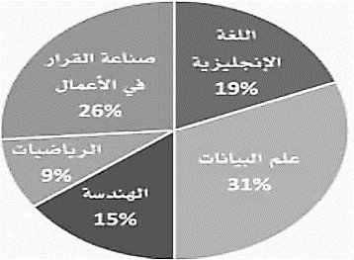  - طبقية
6- يمثل معامل ارتباط قيمته $0.8$ ارتباط خطي :
- طردي قوي | - طردي متوسط | - عكسي قوي | - عكسي متوسط
7- نوع المتغير العشوائي في العبارة ( عدد الأهداف التي سجلها أحد اللاعبين ) هو :
- كمي متصل | - كمي منفصل | - نوعي اسمي | - نوعي ترتيبي
8- وسيط البيانات الآتية : $300 , 180 , 120 , 120 , 100 , 80 , 70 , 60 , 40 , 30 , 10$ هو :
- $50$ | - $60$ | - $70$ | - $80$
9- مقياس التشتت الذي يصف انتشار البيانات عن طريق حساب الفرق بين أكبر قيمة و أصغر قيمة في البيانات هو :
- المدى | - التباين | - الوسيط | - الإنحراف المعياري
10- من خصائص التوزيع الطبيعي أن تمثيله البياني يكون :
- خط مستقيم | - منتشر | - منحنى بشكل جرس | - أعمدة بيانية
يتبع

b) صوبي ما بين الأقواس :
1- من أشهر طرق عرض البيانات النوعية بيانياً هو ( المدرج التكراري ) .
2- يعد ( التباين ) من مقاييس النزعة المركزية الشائعة .
3- منوال أسعار الرحلات التالية $872,432,397,427,388, 782,397$ هو ( $872$ )
4- يفضل استخدام ( المتوسط الحسابي ) عند وجود قيم متطرفة في البيانات .

الســؤال الثاني :- أجيبي عن المطلوب في كل مما يلي:-
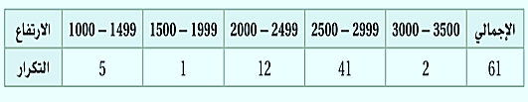
أ/ يوضح الجدول التكراري الآتي ارتفاعات عدد من الجبال في المملكة العربية السعودية بالمتر:

- أوجدي نسبة الجبال التي يقل ارتفاعها عن $2000 m$
………………………………………………………………………………………………………
- أوجدي مركز الفئة الثالثة .
………………………………………………………………………………………………………

ب) حددي ( المجتمع الإحصائي ، المعلمة ، الإحصاءة ، العينة ) في المثال الآتي :
[ يريد باحث معرفة متوسط رواتب موظفي الشركات في مدينة الرياض فاختار $500$ موظف بشكل عشوائي من قاعدة بيانات لأسماء الموظفين ] .
المجتمع الإحصائي
المعلمة
العينة
الإحصاءة

يتبع
ج) في تجربة رمي حجر النرد مرة واحدة ، احسبي احتمال ظهور الحوادث الآتية :
١/ ظهور عدد فردي . ٢/ ظهور العدد سبعة .
……………………………………………………. ……………………………………………
……………………………………………………. ……………………………………………

أوجه المقارنة | الارتباط | الإنحدار
دلالته
حالات معامله
د) قارني بين الارتباط و الإنحدار .

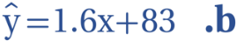
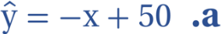
هـ) اكتبي معادلة الإنحدار الخطي البسيط تحت الرسم البياني المناسب لها :
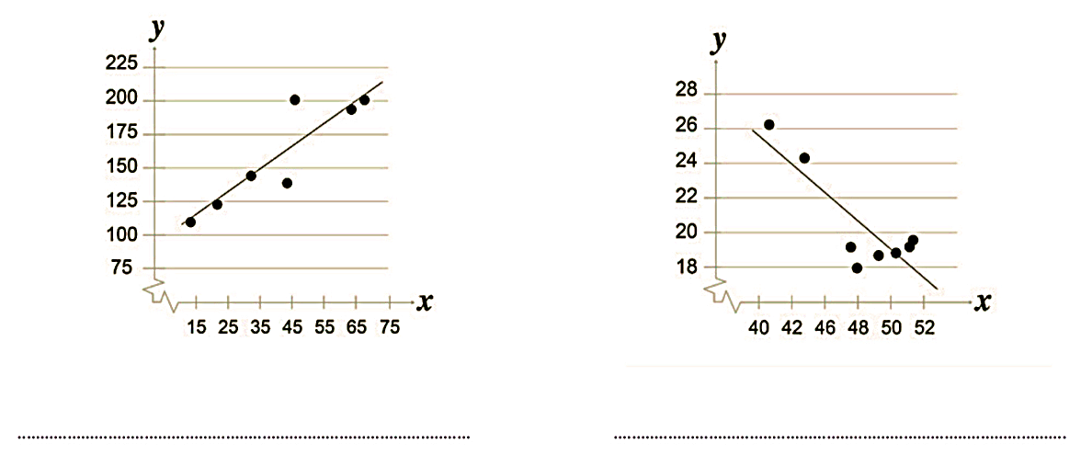

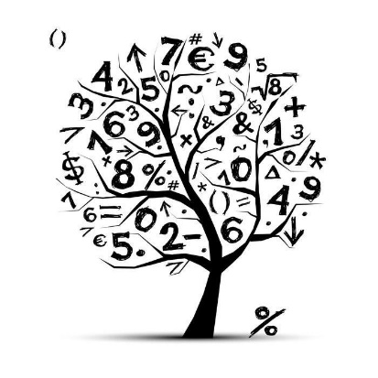
.. انتهت الأسئلة ..
مع تمنياتي لك بالتوفيق والنجاح
معلمتك الفخورة بكِ : عائشه بن سلمان..

3
3
2

